Приложение 1:
- Сюжетно/ролевая игра «ГИБДД»
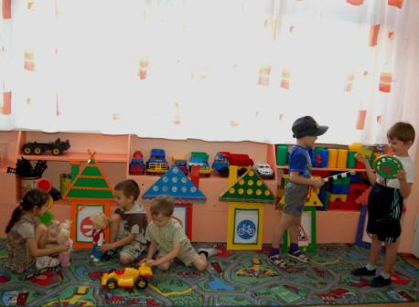
Там, где транспорт и дорога,
Знать порядок все должны.
На проезжей части строго
Игры все запрещены!

- Сюжетно/ролевая игра «Наш любимый Айболит»
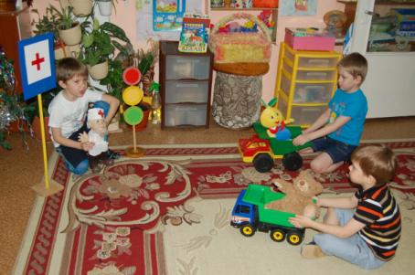
Нужно слушаться без спора
Указаний светофора.
Нужно правила движенья
Выполнять без возраженья.
Это всё вам подтвердит
Добрый доктор Айболит!
- Самостоятельная деятельность детей «Изучаем микрорайон»
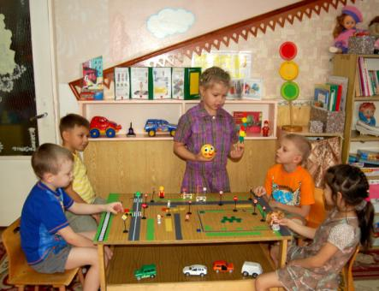
Изучайте, изучайте
Правила движения.
И всегда их соблюдайте –
Все без исключения!

- Чтение «Дорожной АЗБУКИ» и закрепление дорожных знаков
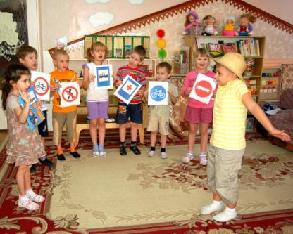
Ребята, вы мне помогите!
Если можно расскажите,
Дорогу как переходить,
Чтоб под трамвай не угодить!

- Викторина
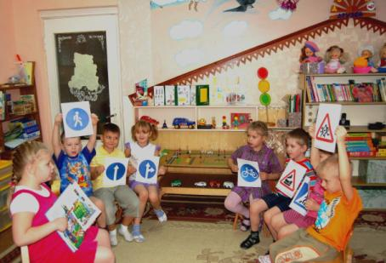
Много есть различных знаков –
Эти знаки нужно знать,
Чтобы правил на дороге
Никогда не нарушать!
- Пропаганда
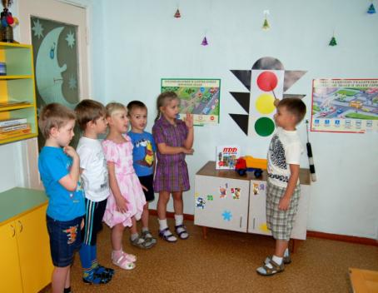
Если свет зажёгся красный,
Значит, двигаться опасно!

- Интегрированная совместная деятельность
«Путешествие в город Правил Дорожного движения»
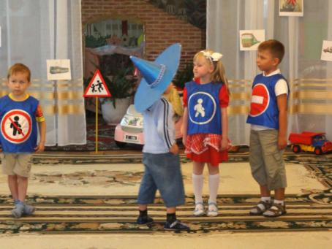
Попав в большой и шумный город,
Я потерялся, я пропал,
Не зная знаков светофора,
Чуть под машину не попал!
- Интегрированная совместная деятельность
«Путешествие в город Правил Дорожного движения»
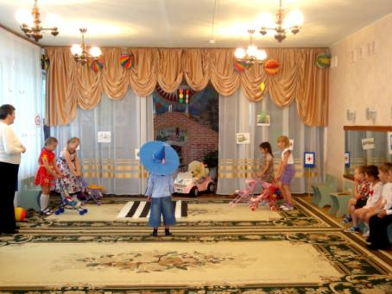
Пешеход! Пешеход!
Помни ты про переход!
Знай, что только переход
От машин тебя спасёт!
- Сюжетно/ролевая игра «Автобус»
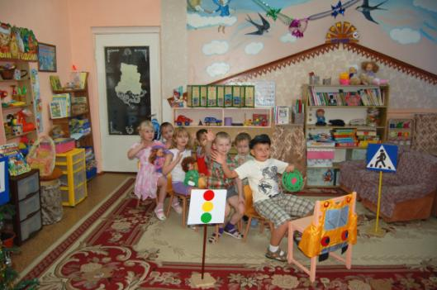
Мы едем, едем, едем
В далёкие края,
Хорошие соседи,
Счастливые друзья!
- Закрепление пройденного материала « Дорожных знаков»
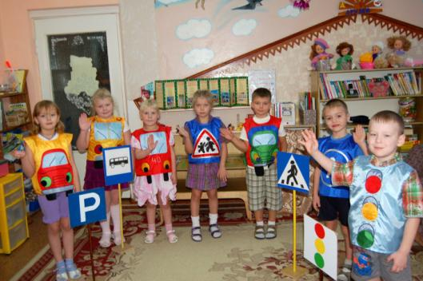
Мы важные знаки, дорожные знаки.
На страже порядка стоим.
Вы правила знайте и их соблюдайте,
А мы вам помочь поспешим!

